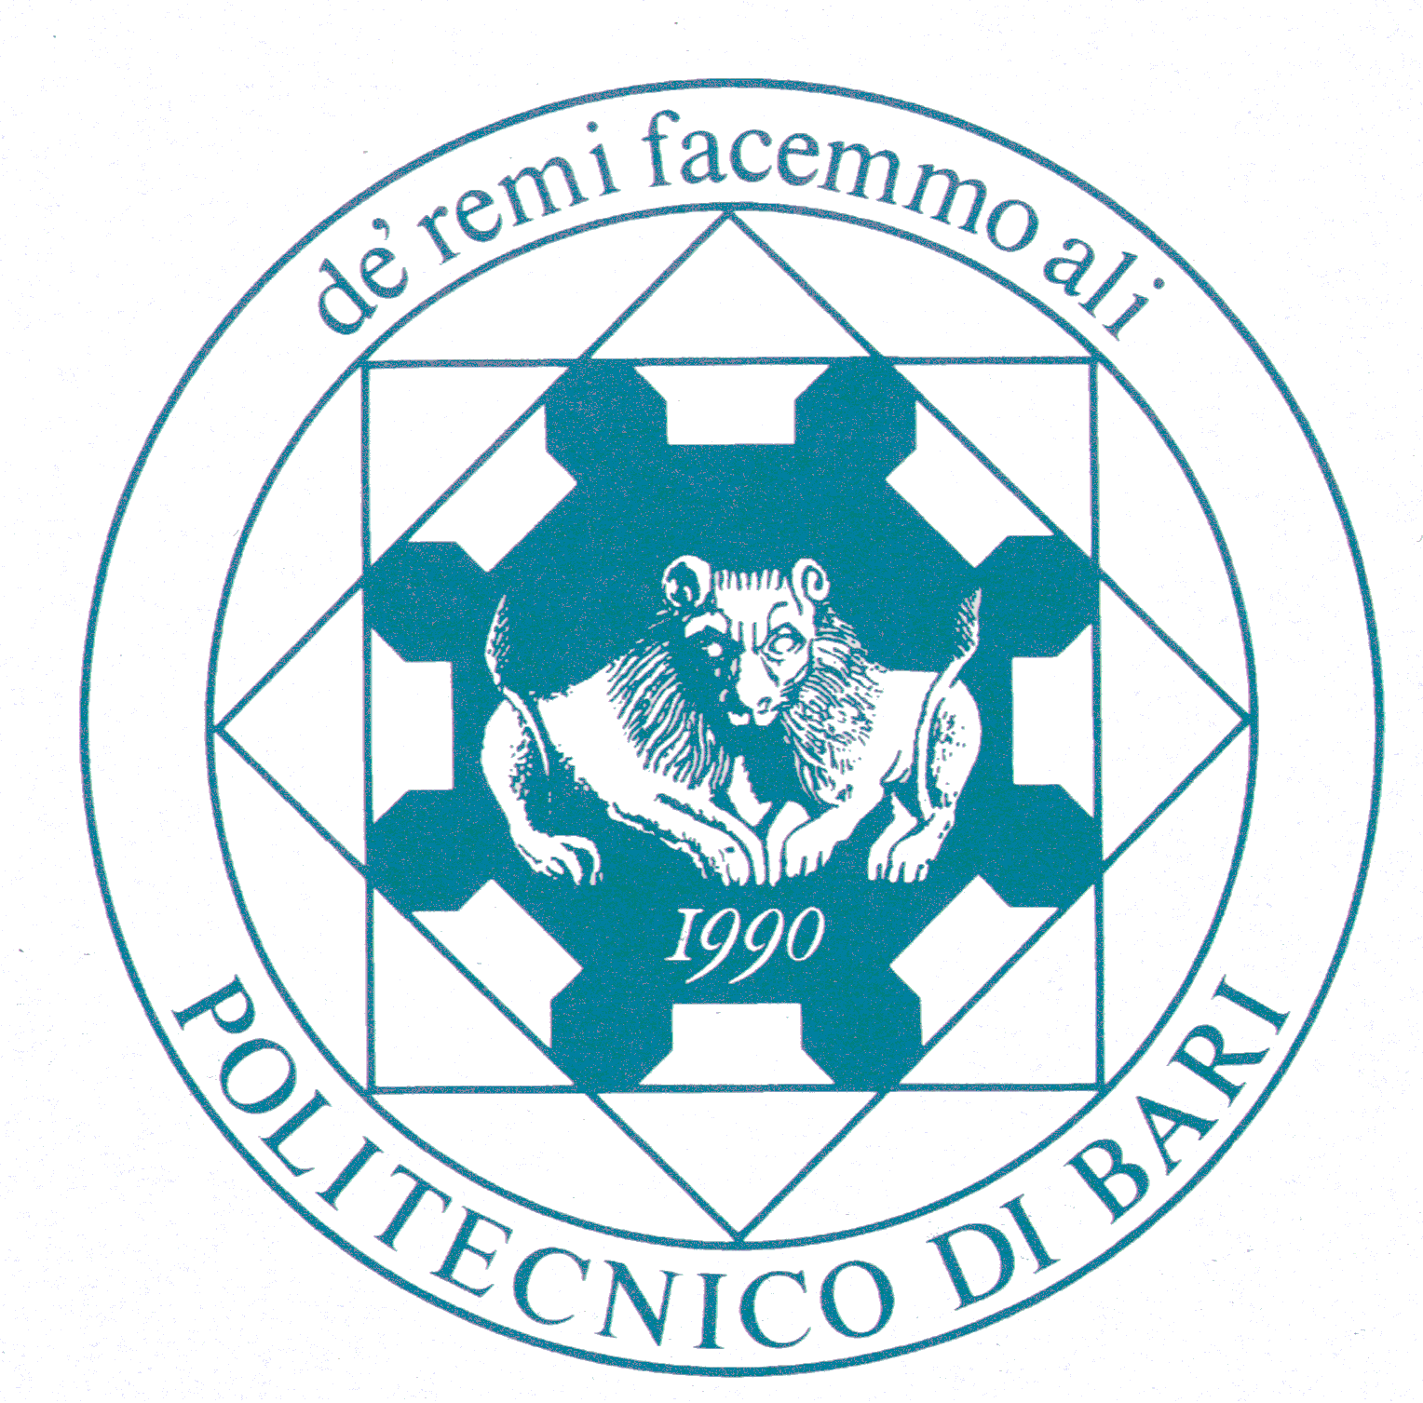
POLITECNICO DI BARI
il direttore generale

Selezioni, per titoli e colloquio, per la progressione tra le categorie, riservate al personale tecnico-amministrativo assunto a tempo indeterminato presso il Politecnico di Bari, ai sensi dell’art. 22, comma 15, del D.Lgs. 25 maggio 2017, n. 75 e del Regolamento d’Ateneo emanato con D.R. 531 del 03.07.2019, per complessivi n. 5 posti - D.D. n. 507 del 09.07.2019 e D.D. n. 512 del 12.07.2019.
ELENCO AMMESSI D/2_2019

Cod. sel. D/2_2019
- Nicola Buono
- Francesca Coniglio
- Biagio D’Aquino
- Maria Rosaria Zaccheo

Bari, lì 4 ottobre 2019

